**Работа с DOM из консоли**

Исследовать и изменять DOM можно с помощью инструментов разработки, встроенных в браузер. Посмотрим средства для этого на примере Google Chrome.

**[Доступ к элементу](http://learn.javascript.ru/dom-console" \l "dostup-k-elementu)**

Откройте документ [losi.html](http://learn.javascript.ru/article/dom-console/losi.html) и, в инструментах разработчика, перейдите во вкладку Elements.

Чтобы проанализировать любой элемент:

* Выберите его во вкладке Elements.
* …Либо внизу вкладки Elements есть лупа, при нажатии на которую можно выбрать элемент кликом.
* …Либо, что обычно удобнее всего, просто кликните на нужном месте на странице правой кнопкой и выберите в меню «Проверить Элемент».

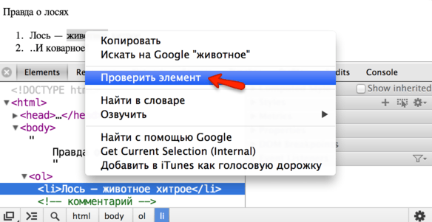

Справа будет различная информация об элементе:

**Computed Style**

Итоговые свойства CSS элемента, которые он приобрёл в результате применения всего каскада стилей, включая внешние CSS-файлы и атрибут style.

**Style**

Каскад стилей, применённый к элементу. Каждое стилевое правило отдельно, здесь же можно менять стили кликом.

**Metrics**

Размеры элемента.

**…**

И еще некоторые реже используемые вкладки, которые станут понятны по мере изучения DOM.

**DOM в Elements не совсем соответствует реальному**

Отображение DOM во вкладке Elements не совсем соответствует реальному. В частности, там не отображаются пробельные узлы. Это сделано для удобства просмотра. Но мы-то знаем, что они есть.

С другой стороны, в Elements можно увидеть CSS-псевдоэлементы, такие как ::before, ::after. Это также сделано для удобства, в DOM их не существует.

**[Выбранные элементы $0 $1…](http://learn.javascript.ru/dom-console" \l "vybrannye-elementy-0-1)**

Зачастую бывает нужно выбрать элемент DOM и сделать с ним что-то на JavaScript.

Находясь во вкладке Elements, откройте консоль нажатием Esc (или перейдите на вкладку Console).

**Последний элемент, выбранный во вкладке Elements, доступен в консоли как $0, предыдущий – $1 и так далее.**

Запустите на элементе команду, которая делает его красным:

$0.style.backgroundColor = 'red';

В браузере это может выглядеть примерно так:

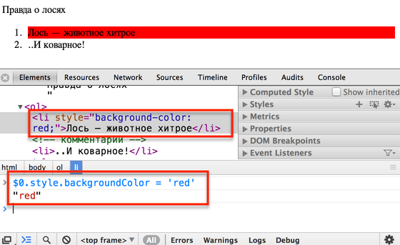

Мы выделили элемент, применили к нему JavaScript в консоли, тут же увидели изменения в браузере.

Есть и обратная дорожка. Любой элемент из JS-переменной можно посмотреть во вкладке Elements, для этого:

1. Выведите эту переменную в консоли, например при помощи console.log.
2. Кликните на выводе в консоли правой кнопкой мыши.
3. Выберите соответствующий пункт меню.

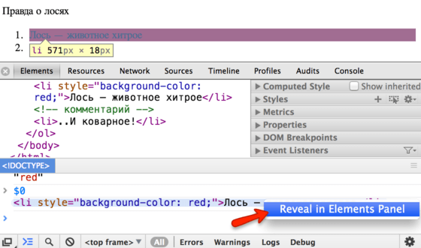

Таким образом, можно легко перемещаться из Elements в консоль и обратно.

**[Ещё методы консоли](http://learn.javascript.ru/dom-console" \l "eschyo-metody-konsoli)**

Для поиска элементов в консоли есть два специальных метода:

* $$("div.my") – ищет все элементы в DOM по данному CSS-селектору.
* $("div.my") – ищет первый элемент в DOM по данному CSS-селектору.

Более полная документация по методам консоли доступна на страницах [Console API Reference для Chrome](https://developers.google.com/web/tools/chrome-devtools/debug/console/console-reference) и [Command Line API для Firebug](https://getfirebug.com/wiki/index.php/Command_Line_API), а также на [firebug.ru](http://firebug.ru/).

Другие браузеры реализуют похожий функционал, освоив Chrome/Firebug, вы легко с ними разберётесь.